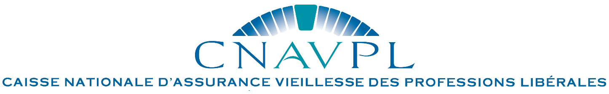

Communiqué de Presse
5 février 2019

Monique DURAND réélue pour deux ans à la présidence de la Caisse Nationale d’Assurance Vieillesse des Professions Libérales

A l’occasion de ses élections biennales, le conseil d’administration de la Caisse Nationale d’Assurance Vieillesse des Professions Libérales (CNAVPL) a renouvelé son bureau le jeudi 31 janvier 2019. Monique DURAND, pharmacienne, présidente de la CAVP, caisse de retraite des pharmaciens, est à nouveau à la tête de l’institution pour un mandat de deux ans.
A ses côtés, Marie-Anne FRANCOIS, présidente de la CARPIMKO, caisse de retraite des auxiliaires médicaux, et, Frank LEFEVRE, président de la CARCDSF, caisse de retraite des chirurgiens-dentistes et des sages-femmes, sont respectivement élus aux postes de 1er et 2ème vice-présidents. Gilles DESERT, président de la CARPV, caisse des vétérinaires, occupe le poste de secrétaire général, et Béatrice Crenaud-Jabaud, présidente de la CPRN, caisse des notaires, celui de secrétaire général adjoint. Jean-Claude SPITZ, président de la CAVEC, caisse de retraite des experts-comptables, occupe le poste de trésorier.
Défendre les régimes professionnels des libéraux
Face à la réforme voulue par le Gouvernement, Monique DURAND et le bureau de la CNAVPL se fixent pour objectif de poursuivre la défense des régimes professionnels obligatoires des professionnels libéraux : ces régimes doivent absolument être pérennisés en complément du futur régime universel envisagé. Le modèle des caisses de retraite libérales fondé sur la proximité répond pleinement aux besoins et aux attentes des affiliés.

Biographie
Monique DURAND, 58 ans, est diplômée de la Faculté de pharmacie de Nancy depuis 1983.
Titulaire d’une officine installée à Champigneulles depuis 1987, elle est administratrice de la Caisse d’assurance vieillesse des pharmaciens (CAVP) depuis 2006. Elue Présidente de cette caisse en 2015, elle accède au poste de trésorière de la CNAVPL cette même année et devient présidente de la caisse nationale en 2017. Largement impliquée dans les réseaux professionnels de son secteur d’activité, elle a notamment occupé le siège de présidente du conseil régional de l’Ordre des pharmaciens de Lorraine de juillet 2001 à mai 2015.

L’Organisation autonome d’assurance vieillesse des professions libérales, se compose d’une caisse nationale, la CNAVPL, et de dix sections professionnelles (CARCDSF, CARMF, CARPIMKO, CARPV, CAVAMAC, CAVEC, CAVOM, CAVP, CIPAV, CPRN). La CNAVPL assure la gestion du régime de base des professionnels libéraux et celle des réserves de ce régime. Les sections professionnelles, quant à elles, assurent l'encaissement des cotisations et le versement des prestations du régime de base et pilotent elles-mêmes les régimes complémentaires et invalidité décès. La CNAVPL est au service de plus de 900 000 professionnels libéraux en France et verse une pension de retraite à plus de 350 000 personnes.

